Муниципальное казенное общеобразовательное учреждение
«СОШ №2 п. Мамедкала»

Отчёт о проведенных внеклассных мероприятиях
Золотая осень
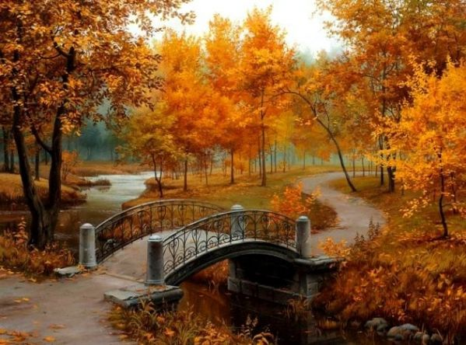

октябрь 2017 г.
Цель недели: создание условий для воспитания экологической культуры, творческого и познавательного развития младших школьников.
Задачи:
1)обобщение знаний об осенних признаках;
2)расширение кругозора детей;
3)воспитание любви к родной природе;
4)формирование коммуникативных навыков между учащимися разновозрастных групп ;
5)пропаганда здорового питания.
В начальной школе с 9 октября по 13 октября традиционно было проведено внеклассное мероприятие «Осенний фестиваль», в котором приняли участие все начальные классы, с первого по четвёртый.
9 октября, понедельник, с хорошим настроением прошла линейка. Открытие тематической недели подготовила мамедова Ф.Р., замдиректора по ВР. Она объявила о мероприятиях на каждый день.
10 октября, вторник, конкурс рисунков. С каким удовольствие и радостью дети рисуют красивые осенние пейзажи! К осеннему вернисажу ребята готовились заранее в рамках внеурочной деятельности.
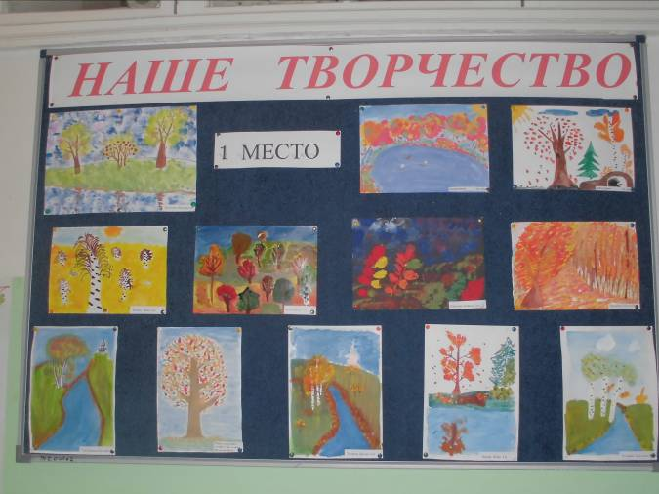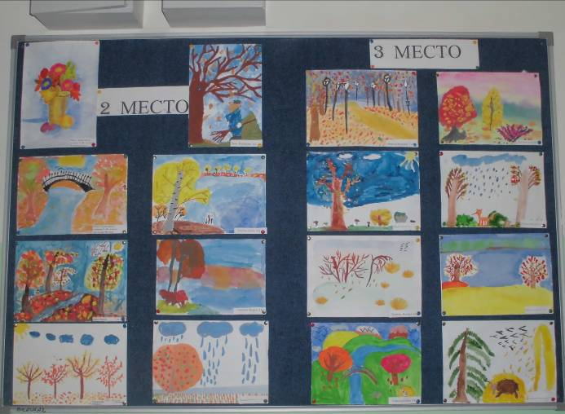
На этаже была оформлена выставка рисунков «Краски осени», где были представлены лучшие работы обучающихся 1 – 4 классов.
11 октября, среда, конкурс стенгазет «Золотая осень». В стенгазетах можно было прочитать о различных приметах этого времени года, о праздниках, отмечаемых в осенние месяцы; можно было прочитать стихотворения наших любимых классиков на тему осени.
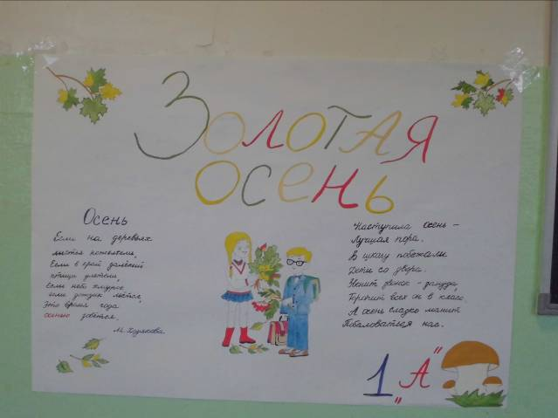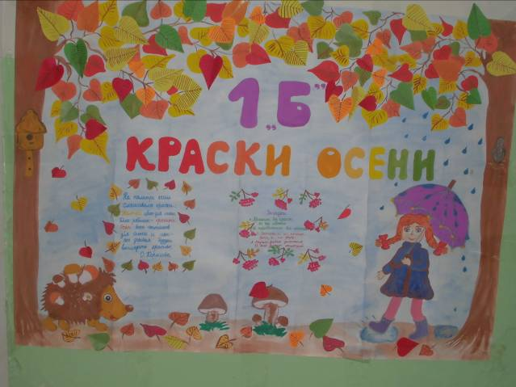
стенгазета 1а класса стенгазета 1б класса

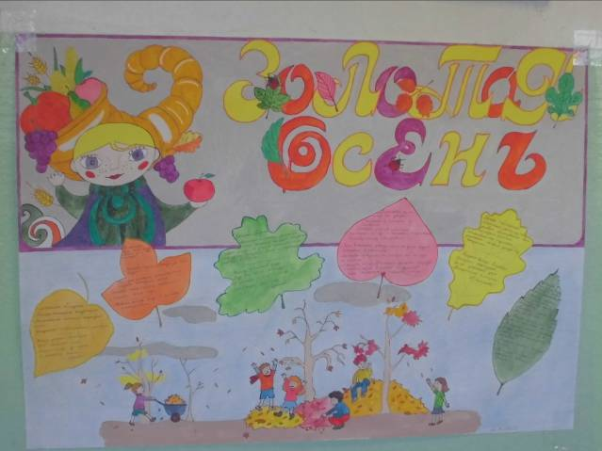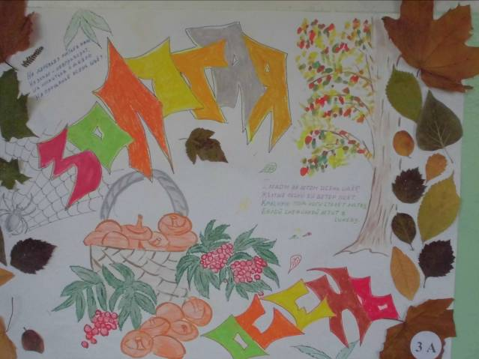
стенгазета 3в класса стенгазета 3а класса
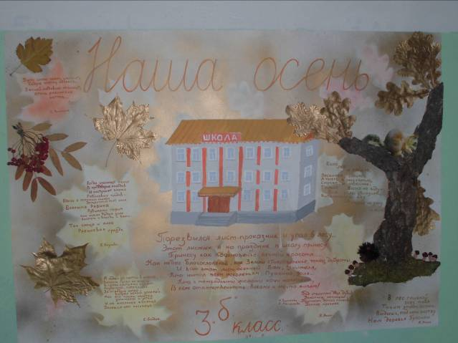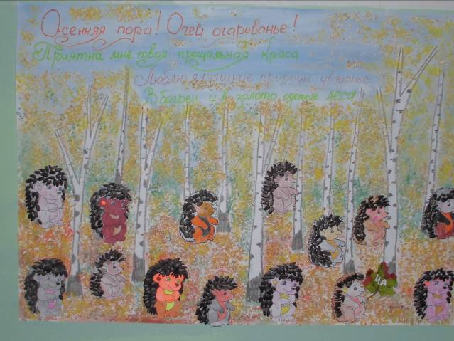
стенгазета 3б класса стенгазета 4а класса
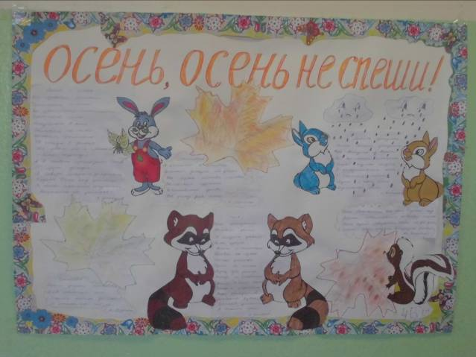
стенгазета 4в класса
12 октября ребята принесли осенние заготовки, которые они заготовили вместе с родителями на зиму. Это были и хрустящие огурчики, спелые помидорки, овощное ассорти, вкусное варенье, компоты.
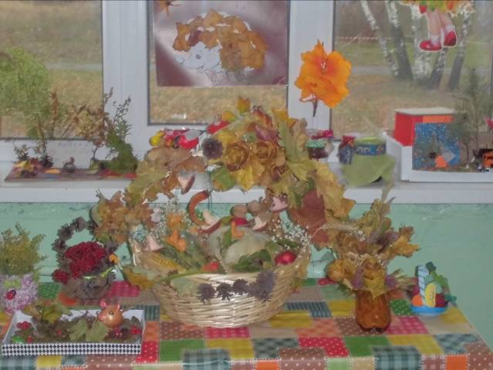
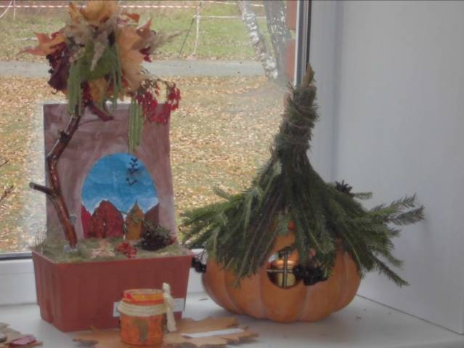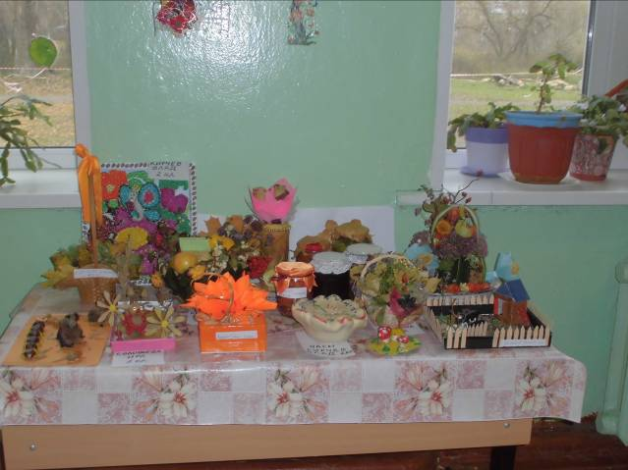
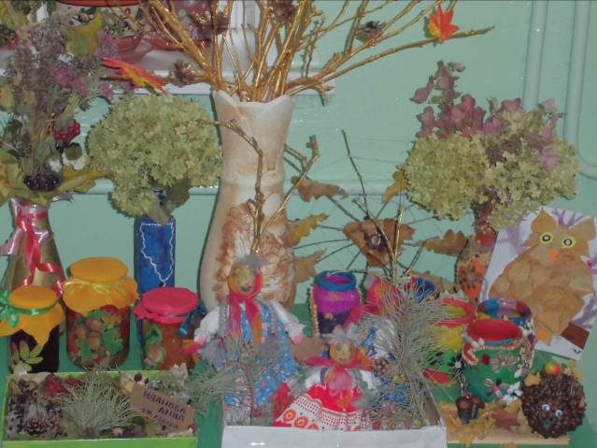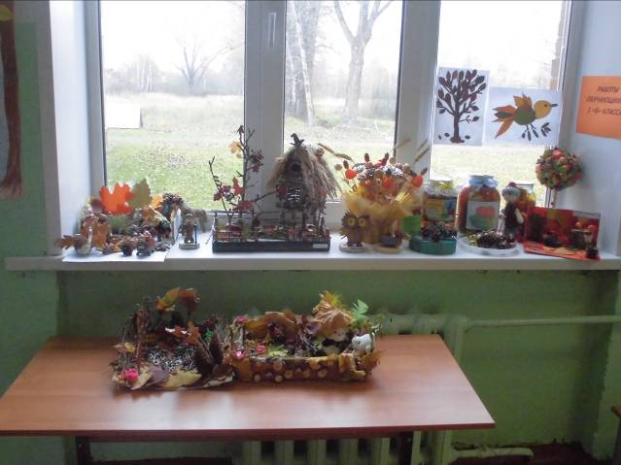
13 октября, пятница, прошёл итоговый концерт «Радуга осени». Праздник подготовили и провели учителя начальных классов. Дети водили хоровод, пели песенки об осени. На празднике дети перевоплощались в разных героев: и в белочку, и в мишку, и в ѐжика. Можно с уверенностью сказать, что неделя Осени прошла в атмосфере творчества, сотрудничества и показала высокую результативность работы учителей начальных классов. В ходе проведения недели каждый ученик нашёл нишу для самовыражения, были организованы выставки лучших творческих работ учеников.

